23.04.2020
МДК-02.01 “Технология приготовления сложной холодной кулинарной продукции’’ (4 часа)
Преподаватель: Сибатова А .Э. Электронная почта: sib-198149@mail.ru
Группа: ТТ-49
Срок сдачи: 27.04.20
ТЕМА УРОКА. «УНИВЕРСАЛЬНЫЕ ПРИВОДЫ И СМЕННЫЕ МЕХАНИЗМЫ К НИМ. УСТРОЙСТВО, ПРИНЦИП РАБОТЫ, ПРАВИЛА ЭКСПЛУАТАЦИИ, ТЕХНИКА БЕЗОПАСНОСТИ ПРИ РАБОТЕ НА ДАННОМ ОБОРУДОВАНИИ. МАШИНЫ ДЛЯ НАРЕЗКИ ХЛЕБА И ГАСТРОНОМИЧЕСКИХ ПРОДУКТОВ.
План:
- 1. Назначение данного оборудования
- 2. Классификация данного оборудования
- 3. Устройство и принцип работы данного оборудования
- 4. Соблюдение техники безопасности при работе на данном оборудование

Контрольные задания:
- Охарактеризуйте понятие «Универсальный привод», его составляющие и назначение.
- Охарактеризуйте устройство и принцип действия ПУ-0,6.
- Какие правила техники безопасности необходимо соблюдать при работе на данном оборудовании.
- Решите тест.

1.Назначение данного оборудования
На предприятиях общественного питания наряду с машинами предназначенными для выполнения одной какой-либо операции применяются универсальные приводы с набором сменных механизмов, выполняющих целый ряд операций по обработке продуктов. Универсальные приводы используют преимущественно в небольших предприятиях общественного питания, в мясных, овощных, кондитерских цехах, а так же в холодном цехе.
Универсальным приводом называется устройство состоящее из электродвигателя с редуктором и имеющее приспособление для переменного подсоединения различных сменных механизмов. Он состоит из электродвигателя с редуктором, на котором могут закрепляться и попеременно работать различные по назначению съемные механизмы: мясорубка, взбивалка, овощерезка, мясорыхлитель и другие сменные механизмы. Отсюда привод получил свое название - "универсальный".
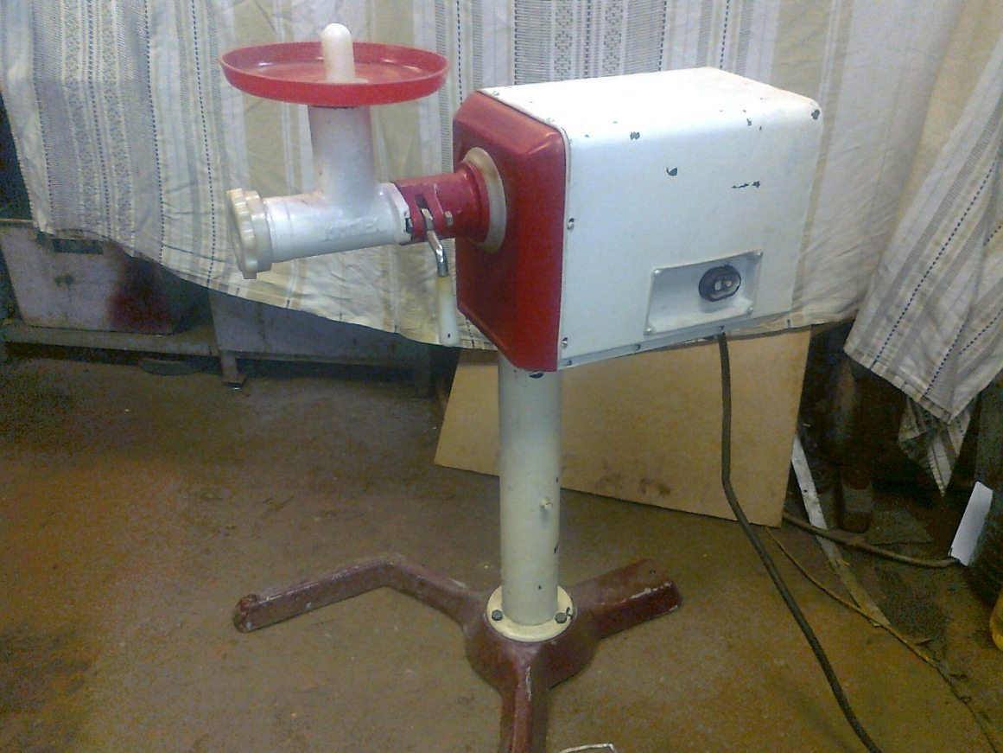

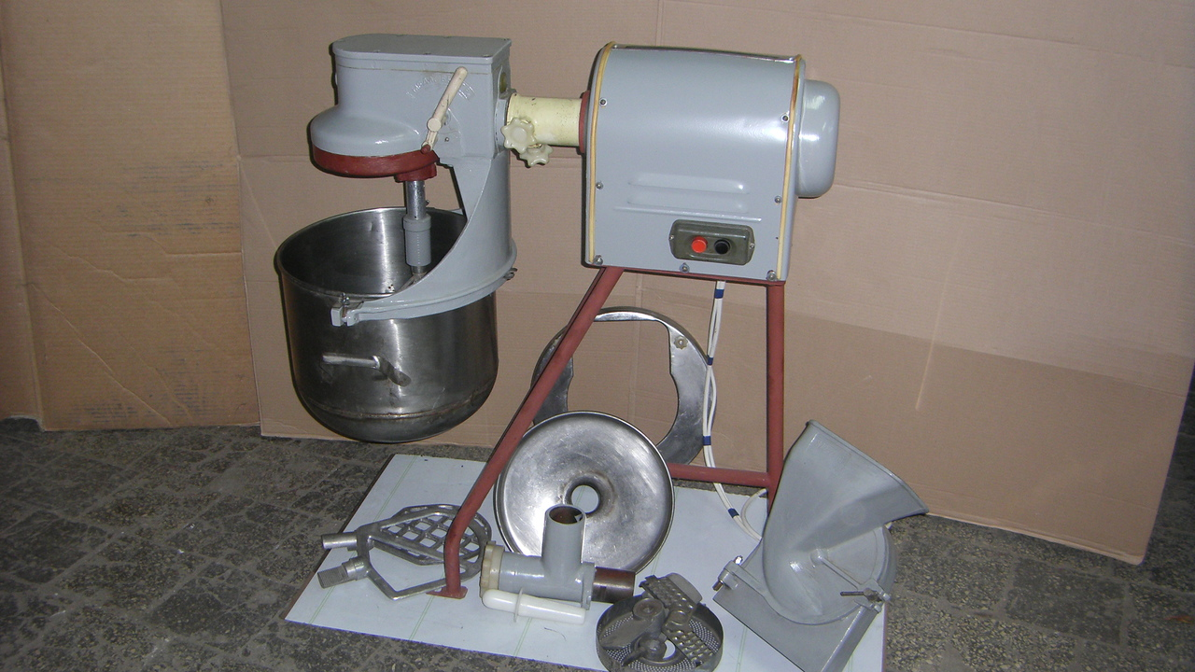
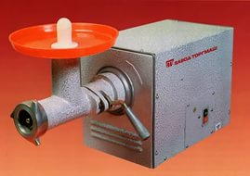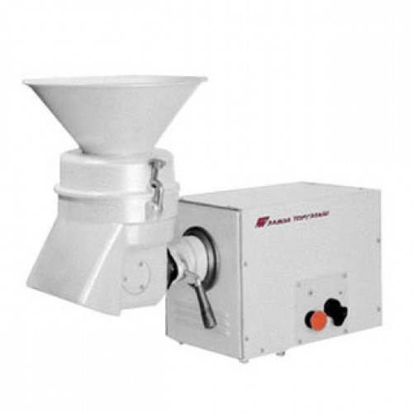

2. Классификация оборудования
На больших предприятиях общественного питания, где имеется цеховое деление, используют специализированные универсальные приводы:
1. Привод ПМ-1,1 специализированный для мясо-рыбного цеха выпускается в односкоростном или двухскоростном варианте, с частотой вращения вала 170 или 1400 об/мин и мощностью двигателя 1,1 кВт. Он имеет комплект сменных исполнительных механизмов, которые могут быть использованы только в мясо-рыбных цехах предприятия.
2. Привод ПХ-0,6 специализированный для холодных цехов.
3. Привод ПГ-0,6 специализированный для горячих цехов, состоит из односкоростного привода П-0,6 и комплекта сменных исполнительных механизмов, которые могут быть использованы в горячих цехах.
4. Привод ПУ-0,6, который может быть использован в любом цехе. Сменные механизмы (СМ)-
мясорубка МС2-70 МС2-150 .
МС6-10 фаршемешалка
МС8-150 протирочный механизм
МС7-100 овощерезательный механизм
МС для нарезания вареных овощей МС18-160 МС22-160 Многоцелевой механизм МС4-7-9-20 МС4-7-8-20 МВП-11-1
Механизм для перемешивания салатов МС25-200
Механизм для нарезки свежих овощей МС27-40 ,
Например МС-4-7-8-20. Это обозначение свидетельствует о многоцелевом назна чении механизма: 4 — взбивать продукт, 7 — протирать продукт, 8 — пе ремешивать фарш, 20 — емкость бачка.
Привод универсальный специализированный для холодных цехов ПХ-0,6. К приводу ПХ-0,6 прилагаются следующие механизмы: МС 3-40 - соковыжималка; МС 25-200 - механизм для перемешивания салатов и винегретов; МС 27-40 - механизм для нарезки свежих овощей; МС 18-160 - механизм для нарезки вареных овощей; МС 4-20 - механизм для взбивания продуктов; МС 6-10 - для приготовления мороженого.

3.Устройство и принцип работы данного оборудования: ПУ-0,6

Привод универсальный ПУ-0,6 с комплектом сменных механизмов предназначен для механизации основных процессов переработки пищевых продуктов на предприятиях общественного питания.
В комплект входят:
привод П-0,6 для приведения в действие сменных механизмов;
МС2-70 мясорубка для приготовления мясного и рыбного фаршей;
МС4-7-8-20 многоцелевой механизм для взбивания кондитерских смесей, картофельного пюре, замешивания жидких видов теста, перемешивания различных фаршей;
МС19-1400 рыхлитель для рыхления и смешивания порционных кусков мяса; МС18-160 механизм для нарезания вареных овощей для салатов, винегретов и гарниров;
МС10-160 механизм для нарезки сырых и вареных овощей;
МС28-100 механизм для нарезки сырого картофеля на брусочки

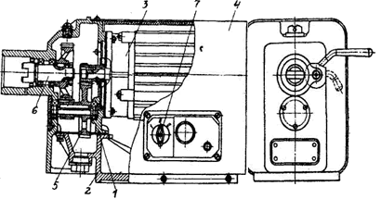
а - общий вид: 1 - двигатель; 2 - кожух; 3 - пакетный переключатель;
4 - горловина; 5 - редуктор;
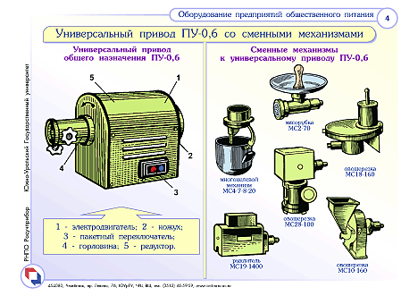

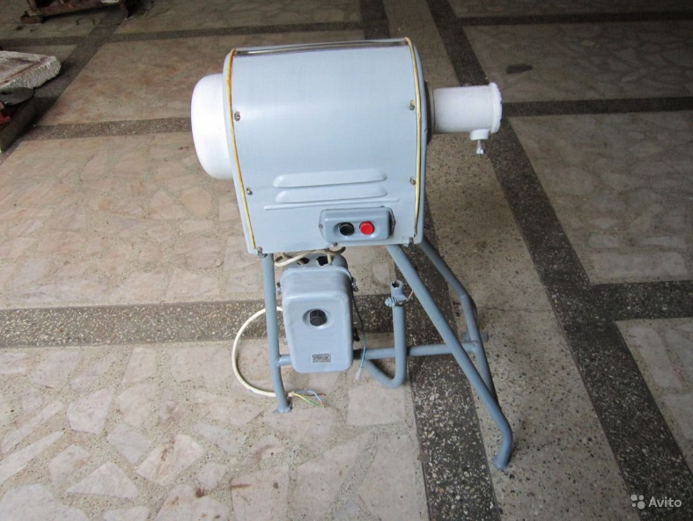

Подготовку к работе универсального привода проводит повар, закрепленный за данной машиной, который перед началом работы обязан выполнить требования техники безопасности и соблюдать при работе с машиной безопасность труда. Вот поэтому перед началом работы проверяется правильность установки универсального привода, исправность сменного механизма и правильность его сборки и крепления с помощью винтов-зажимов. При установке корпуса сменного механизма в горловине привода контролируют, чтобы конец рабочего вала механизма попал в гнездо привода вала редуктора универсального привода. Проверяется наличие ограждающих устройств, заземления или зануления. Убедившись в исправности сменного механизма и привода, производят пробный пуск на холостом ходу. Привод должен работать с небольшим шумом. В случае неисправности привод останавливают и устраняют причину неисправности. Регулировать скорость вращения в процессе работы разрешается только при наличие вариатора в конструкции машин. Приготовленные продукты загружать в сменные механизмы нужно только после включения универсального привода, исключение составляет только взбивательный механизм, у которого сначала загружают в бачок продукты, а затем включают универсальный привод. При работе запрещается перегружать сменный механизм продуктами, так как это приводит к ухудшению качества или порче продуктов, а так же к поломке машины. Особое внимание нужно уделить строгому соблюдению правил безопасности при работе с универсальным приводом, т.к. неосторожность приводит к травмам обслуживающего персонала. Категорически запрещается работать на машине без наличия соответствующих предохранительных устройств, а также подталкивать продукты в горловину сменного механизма руками. Осмотр универсального привода и установленного сменного механизма, а так же устранение неполадок разрешается проводить только после выключения электродвигателя универсального привода и его полной остановки. После окончания работы универсальный привод выключают и отключают от электросети. Только потом можно снимать сменный меха низм для разборки, промывки и сушки. Профилактический и текущий ремонт универсального привода и сменных механизмов проводят специальные работники согласно заключенного договора.

Механизм для нарезки вареных овощей МС18-160
Механизм входит в комплект универсального привода ПУ-0,6 и предназначен для нарезки вареных овощей ломтиками и кубиками. Он состоит из привода, корпуса, ножа, ножевой рамки и крышки с загрузочным бункером. Привод состоит из электродвигателя и конического редуктора с вертикальным рабочим валом, на котором крепится плоский нож с двумя режущими лезвиями. Верхняя часть механизма представляет собой тарелку с двумя разгрузочными отверстиями. Одно из них предназначено для выгрузки нарезанных овощей, другое — для удаления крошек, прилипших к ножу. Овощи загружаются в бункер, прижимаются к решетке массой толкача. Нож отрезает от клубня ломтик и продавливает его через лезвие решетки. Правила эксплуатации. Перед началом работы проверяют правильность сборки овощерезательного механизма, а так же надежность крепления отдельных узлов и механизма в целом. После выполнения техники безопасности и правил безопасности труда проводят проверку, наладку и осмотр механизма при включенном электродвигателе привода. Устранив замеченные неисправности, закладывают продукты, производят обработку их.

4. Соблюдение техники безопасности при работе на данном оборудование

Приготовленные продукты загружать в сменные механизмы нужно только после включения универсального привода, исключение составляет только взбивательный механизм, у которого сначала загружают в бачок продукты, а затем включают универсальный привод. При работе запрещается перегружать сменный механизм продуктами, так как это приводит к ухудшению качества или порче продуктов, а так же к поломке машины. Особое внимание нужно уделить строгому соблюдению правил безопасности при работе с универсальным приводом, т.к. неосторожность приводит к травмам обслуживающего персонала. Категорически запрещается работать на машине без наличия соответствующих предохранительных устройств, а также подталкивать продукты в горловину сменного механизма руками. Осмотр универсального привода и установленного сменного механизма, а так же устранение неполадок разрешается проводить только после выключения электродвигателя универсального привода и его полной остановки. После окончания работы универсальный привод выключают и отключают от электросети. Только потом можно снимать сменный механизм для разборки, промывки и сушки. Профилактический и текущий ремонт универсального привода и сменных механизмов проводят специальные работники.

Решите тест:
1.Определить привод горячего цеха:
1.ПУ-0,6
2.ПГ-0,6
3.ПМ-1.1

2.Загружать МС необходимо только при выключенном двигателе:

1.Да
2.Нет

3. В состав ПУ не входит следующий механизм:
1 – двигатель 4-горловина 6 –режущий механизм
2 – кожух 5-редуктор
4.Определить специализированный привод:

- ПХ-0,6 2.ПУ-0,6 3 ПШ-1.1

5.К ПХ-0,6 относятся следующие МС:
1. Соковыжималка
2.Размолочный механизм
3.Механизм для нарезки сырого картофеля
4. Фаршемешалка
5. Протирочный механизм

6.В МС 18-160 , МС28-100, МС 2-70, значения 160, 100, 70 означают:

1.Габариты
2.Функциональное значение
3.Производительность
7.Отверстия на поверхности привода необходимы для:
1. Охлаждения двигателя
2. Насыщения кислородом корпуса машины
3.Проветривания деталей

Машины для нарезки хлеба и гастрономических продуктов.
На предприятиях общественного питания для нарезки хлеба и гастрономических продуктов применяются соответственно машины МРХ-200 и МРГ-300А.
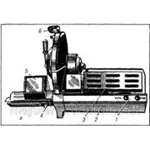
Машина для нарезки хлеба МРХ-200 предназначена для измельчения хлеба и хлебобулочных изделий. Литая чугунная станина машины устанавливается на столе. Камерой обработки является полый кожух, внутри которого находится рабочий орган - дисковый нож. В верхней части кожуха укреплено точильное приспособление, а в нижней - два окна: загрузочное и разгрузочное, к каждому из которых примыкает соответствующий лоток. На лотке расположена каретка для закрепления хлеба и подачи его в зону нарезки. Хлеб закрепляется на каретке с помощью игольчатых захватов, сама каретка зацепляется с ходовым валом винтом с помощью рукоятки с роликом.
Правила эксплуатации хлеборезок. Перед началом работы машину осматривают и проверяют ее готовность к работе, в том числе надежность крепления всех ее частей и ограждений. Затем проверяют работу машины вручную, т. е. не включая электродвигателя. Для этого растормаживают вал двигателя, повернув против часовой стрелки рукоятку тормоза до упора. Далее проверяют работу машины на холостом ходу при включенном электродвигателе, а также работу блокировки, для чего слегка приподнимают предохранительную решетку. Двигатель должен остановиться. Запрещается работать с неисправной блокировкой - это может привести к травматизму. Далее устанавливают требуемую толщину нарезаемых ломтей хлеба.
Во время работы нужно строго соблюдать правила безопасности. Нельзя работать на машине при неисправной блокировке, подталкивать хлеб к дисковому ножу рукой, ускорять разгрузку машины. Запрещается работать на машине при снятом точильном приспособлении. Застрявшие куски хлеба можно удалять только после выключения машины и полной остановки ножа (у хлеборезок, не имеющих тормозного устройства, нож после отключения движется некоторое время по инерции).
По окончании работы машину отключают от электросети, очищают от хлебных крошек и протирают сухой тканью.
Машина для нарезки гастрономических продуктов МРГ-300А предназначена для нарезки гастрономических продуктов (колбасы, ветчины, окорока, корейки, колбасного сыра, рыбной гастрономии и т. д.) ломтиками различной толщины. Основанием машины является корпус, на котором крепятся электродвигатель , механизм передачи движения и регулятор толщины реза. Снизу корпус имеет четыре резиновые опоры для уменьшения шума и вибрации. Над корпусом расположены опорный столик Машина комплектуется двумя сменными загрузочными лотками, один из которых предназначен для нарезки колбас под углом от 30 до 90° к оси продукта (лоток косого реза), другой - для на резки гастрономических продуктов под прямым углом.
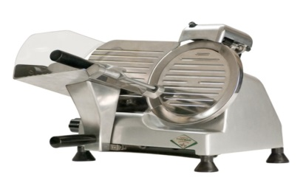
Правила эксплуатации. Перед началом работы машину осматривают и проверяют на качество заточки, режущей кромки дискового ножа. Для этого натянутую полоску бумаги подносят к лезвию неподвижного ножа, бумага должна легко разрезаться.
По окончании нарезки продукта машину останавливают и закладывают в каретку новую порцию продукта. Затем процесс нарезки продукта повторяют.
После нарезки двигатель выключают, лимб ставят в положение «О» и производят санитарную обработку машины. Такое положение предотвращает несчастный случай при случайном включении машины во время санитарной обработки, так как не будет соприкосновения с лезвием ножа.
При санитарной обработке машины щиток и нож тщательно промывают горячей водой с добавлением моющего средства, ополаскивают и насухо вытирают мягкой тканью. Санобработку ножа производят только прилагаемым очистителем.
Запрещается направлять или проталкивать застрявший продукт и очищать машину при включенном электродвигателе. При санитарной обработке нож можно снимать только специальным съемником, а очищать, лопаткой, вилкой.
В процессе эксплуатации следят за состоянием режущей кромки ножа и по мере надобности затачивают его.

